國際觀專欄(25)為什麼歐洲難民問題如此嚴重

李家同

最近媒體上有兩張照片都是令人看了很傷心的，一張是一個小孩淹死在海裡，屍體被沖到海岸；另外一張是在匈牙利布達佩斯的鐵路上，有一輛火車會將難民送走，可是大概火車容量有限，有些人被迫下車。有一家難民死都不肯離開鐵路，在鐵路上哭著哀求警察讓他們回到火車上。

難民問題的確是非常嚴重，單單以希臘為例，到今天為止，已經有23萬難民進入希臘。希臘本國問題已經非常嚴重，可以想見的是難民問題有多棘手。希臘有一個小島Kos，這個島上只有三萬居民，現在有七千個難民。

我們應該要問的是，難民從何處而來?在過去，非洲很多國家相當窮困，所以非洲一直不斷地有難民經由海上湧入歐洲。可是最近難民問題變得如此嚴重，原因很簡單，戰爭造成難民。根據BBC的報導，2014年，有84萬難民進入歐洲，其中12萬人來自敘利亞，5萬來自阿富汗，3萬來自伊拉克。這些地方都是有戰亂的，敘利亞是目前最嚴重的戰亂地區，境內至少有三種軍事力量在互相殘殺:(1)敘利亞總統領導的軍隊，有俄羅斯和伊朗支持、(2)溫和派叛軍，由西方國家支持，他們要推翻敘利亞的總統、(3)伊斯蘭國，他們要推翻敘利亞總統，也要打敗溫和的叛軍。敘利亞的老百姓在這場戰亂中其實是沒有靠任何一邊站，可是戰火靠近以後，為了保命只好逃亡。除了歐洲以外，大批敘利亞人跨過邊界進入黎巴嫩。據估計，黎巴嫩境內已經有一百萬敘利亞難民。

我想起”齊瓦哥醫生”這部電影，有難民在冰天雪地中逃亡，有人問他們為何逃亡，回答很簡單，只有一個字:軍人。問的人再問，是紅軍還是白軍?紅軍是指當時革命的共產黨軍隊，白軍是當時沙皇的軍隊。回答仍然很簡單，軍人。我懂這部電影的意思，對於老百姓而言，不管是哪一個軍隊，我們都倒楣的。

以下這張照片是徐蚌會戰時的難民照片，就這麼一場會戰，造成大批的難民潮，我當時也在報紙上看到好多令我難過的難民照片。我們也可以想見有多少人因為這場會戰，後來變成了孤兒寡婦。
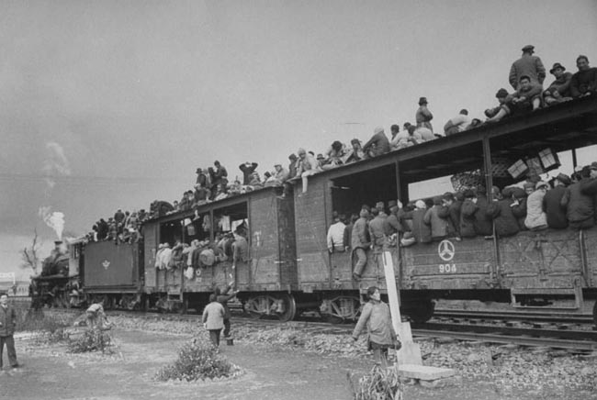

總而言之，我們實在希望世界的領袖們能夠愛好和平，早日結束戰爭。就以敘利亞的內戰來講，如果這些大國繼續地干涉敘利亞問題，敘利亞會產生越來越多的難民。如果非洲很多國家永遠非常貧困，歐洲也會永遠面臨嚴重的難民問題。

